选题二：基于文本生成图像的潜扩散模型研究与实现
课程名称：生成式人工智能
小组成员：智将然、王睿彬
学号：2313010228 、2308080119
Github链接：https://github.com/BeyondWillJ/coco-text2image-ldm
数据集：MS-COCO Captions（文本-图像配对）
摘要
本项目围绕基于文本生成图像的任务开展实验研究，采用 MS-COCO Captions 作为文本-图像配对数据集，构建了“冻结 VAE + 冻结 CLIP 文本编码器 + 条件 U-Net”的潜扩散模型（LDM）框架。实验流程分为数据预处理、Latent 空间训练、CFG 条件推理和结果分析四个阶段。在有限显存条件下，我们通过将图像与文本分别预编码为 latent 和文本嵌入，并采用 float16 .npy 形式存储，显著降低了磁盘占用和训练读取开销。训练日志显示，模型在 50 个 epoch 内收敛趋势较明显，epoch 平均 MSE loss 由约 0.22 下降到约 0.18；生成样例在简单语义上能够较好保持主题一致性，但在多对象、复杂关系和细粒度属性方面仍存在结构混乱与局部失真的问题。本文从应用背景、方法设计、实验设置、定性分析与后续改进等方面对本次实验进行系统整理，为后续补充 FID 与 CLIP Score 的全量评测提供了完整的项目框架。
关键词：文本生成图像；潜扩散模型；MS-COCO；Classifier-Free Guidance；CLIP；VAE
1 研究背景、现状与意义
文本生成图像（Text-to-Image Generation）是生成式人工智能中最具代表性的跨模态任务之一。用户只需输入一段自然语言描述，模型便可以输出语义一致的图像，这类能力在内容创作、广告设计、游戏原画、概念验证、教育可视化和辅助表达等场景中具有直接价值。与传统“先构思、后绘制”的工作流相比，文本驱动的生成方式能够显著降低视觉内容生产门槛。
从应用角度看，文本生成图像已经扩展到多种真实业务场景。例如，在电商领域，文本描述可用于快速生成商品场景图；在工业设计中，设计人员可以通过自然语言试探不同风格方案；在教育与传媒场景中，教师和编辑可以用简短提示快速获得插图或概念图；在医疗、文化遗产与艺术创作中，文本到图像生成还可用于辅助示意、风格复原和内容补全。因此，研究该任务不仅具有算法价值，也具有较强的工程落地意义。
现有方法大体经历了 GAN、Transformer 和 Diffusion 三条技术路线。GAN 类方法早期生成速度快、图像细节较强，但训练不稳定、模式崩塌和文本一致性不足的问题较突出；Transformer 类方法具有良好的序列建模能力，但直接生成高分辨率图像往往计算开销较大；扩散模型虽然采样速度相对较慢，但训练过程更稳定，并且在大规模数据上通常能够获得更好的图像质量与文本对齐效果。
本项目选择潜扩散模型（Latent Diffusion Model, LDM）作为核心方案，原因在于其兼顾了生成质量与计算效率。与直接在像素空间扩散不同，LDM 先通过预训练 VAE 将图像压缩到低维 latent 空间，再在 latent 上学习去噪过程，这样既减小了模型输入尺寸，又保留了较强的视觉结构信息。结合 CLIP 文本编码器和 cross-attention 机制，模型能够在较低计算资源条件下实现可控的文本驱动图像生成。
从研究意义上看，本项目的价值主要体现在三个方面：第一，完整复现了文本条件扩散生成的标准技术链路；第二，结合本地单卡显卡条件对预处理、存储和训练流程进行了工程化优化；第三，通过对简单描述与复杂描述的样例比较，分析了该类模型的优势、边界与潜在改进方向。
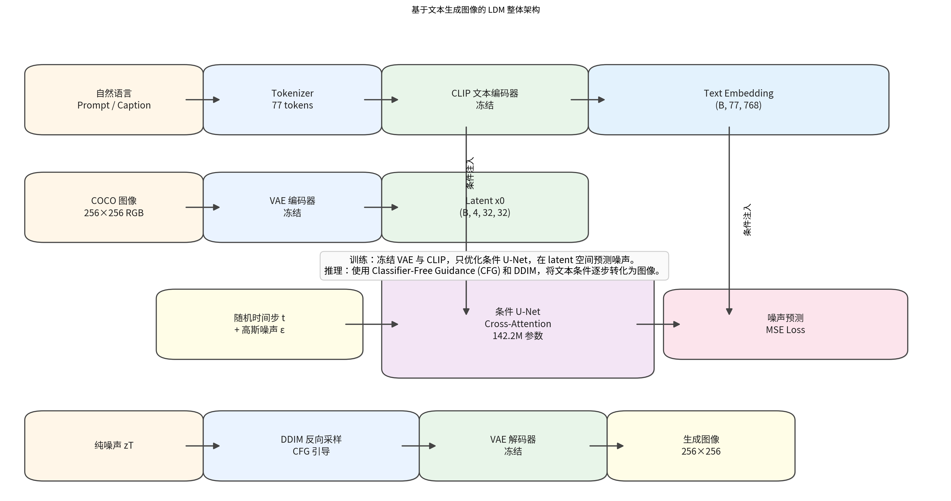
图1 LDM 整体架构图
从图1可以看出，文本信息和图像信息在训练阶段分别经过 CLIP 和 VAE 编码后汇聚到条件 U-Net 中，模型仅需要学习 latent 的噪声预测任务；在推理阶段，模型从纯噪声开始，借助 DDIM 和 CFG 逐步去噪，最终由 VAE 解码器输出图像。这种结构使得文本对齐、图像质量与推理效率之间形成了较好的平衡。
2 研究目标与任务设计
本项目的核心目标是：输入自然语言描述，生成语义一致、内容清晰、结构合理的图像，并进一步探索在多对象、多属性和复杂空间关系条件下的生成表现。围绕这一目标，我们将任务拆分为以下几个子目标。
第一，完成 COCO 数据集的规范化处理。包括读取图像及其多条 caption，统一缩放到 256×256，并将图像编码到 32×32×4 的 latent 空间，同时将 caption 编码为 77×768 的文本嵌入。第二，设计轻量化条件 U-Net，在 latent 空间完成扩散去噪训练。第三，构建推理流程，在固定提示词下生成结果，并对 CFG 强度和采样步数进行对比。第四，结合训练曲线、生成样例和指标定义，对模型的稳定性和不足进行分析。
从项目实现步骤看，整体流程可概括为“数据处理 → 条件编码 → 模型训练 → 条件采样 → 结果评估”。其中，数据处理阶段决定了后续训练效率；模型训练阶段决定了生成质量；结果评估阶段则通过定性和定量指标共同检验文本对齐能力与图像真实性。
阶段 | 主要工作 | 输出物
数据处理 | 读取 COCO 图像与 caption，统一尺寸并编码为 latent / text embedding | 预处理文件与索引
模型设计 | 搭建冻结 VAE + 冻结 CLIP + 条件 U-Net 的 LDM 框架 | 网络结构与训练脚本
模型训练 | 在 latent 空间执行 DDPM 去噪学习 | 训练权重、日志、损失曲线
条件推理 | 使用 CFG 与 DDIM 从噪声中采样生成图像 | 文本生成图像结果
实验评估 | 分析 FID、CLIP Score、loss 曲线与样例图 | 实验结论与改进建议
3 数据集介绍
本项目采用 MS-COCO Captions 作为公开数据集。该数据集由微软发布，广泛用于图像理解和跨模态生成研究。根据本次实验日志，COCO 2017 的训练集包含 118,287 张图像，验证集包含 5,000 张图像；每张图像通常对应 5 条人工标注的英文描述。这样的配对形式非常适合文本生成图像任务，因为模型可以从多种表述中学习同一视觉内容的语言映射。
划分 | 图像数量 | caption 形式 | 用途
train2017 | 118,287 | 每图约 5 条描述 | 模型训练
val2017 | 5,000 | 每图约 5 条描述 | 验证与评测
在预处理阶段，我们对图像采用 Resize + CenterCrop + ToTensor + Normalize 的方式，将输入规范化到 [-1, 1] 区间，再通过冻结 VAE 编码为 latent。Caption 方面则采用 CLIP tokenizer 截断到 77 个 token，并通过 CLIP 文本编码器输出 77×768 的 token-level embedding。这种做法一方面保留了文本序列结构，方便 cross-attention 学习词语之间的对齐关系；另一方面避免了在训练阶段重复调用大型编码器，提升了整体吞吐效率。
预处理结果在本项目中采用 float16 的 .npy 格式保存。与传统的 .pt 序列化方案相比，该方法显著减少了 pickle 元数据带来的额外开销。根据 notebook 中的测算，训练集 latent 与文本嵌入的总存储需求由约 218GB 降至约 14GB，连同验证集和其余文件后，总体磁盘占用由约 276GB 降至约 63GB，节省幅度接近 77%。
文件类型 | 旧方案 .pt（GB） | 新方案 .npy（GB） | 节省
train latent | 14.6 | 0.9 | 13.7
train text | 203.7 | 13.0 | 190.7
val latent | 0.6 | 0.0 | 0.6
val text | 8.6 | 0.6 | 8.1
合计 | 276.1 | 63.0 | 213.0
表2说明了本项目在工程实现上的一个关键优化点：在不改变语义内容的前提下，通过压缩存储格式显著降低了训练前数据准备成本。这使得在 8GB 左右显存的单卡环境中，也能较顺畅地完成大规模 COCO 数据的预处理与训练读取。
4 模型方法
本项目采用的 LDM 框架由三个部分组成：冻结的 VAE、冻结的 CLIP 文本编码器，以及从零训练的条件 U-Net。其中 VAE 负责将 256×256 的 RGB 图像压缩为 4×32×32 的 latent；CLIP 文本编码器负责将 caption 转换为具有上下文关系的 token embedding；条件 U-Net 则在扩散过程中根据时间步和文本条件预测噪声。
扩散模型的前向过程可以写为：
$$x_{t} = \sqrt{\overline{α_{t}}} x_{0} + \sqrt{1 - \overline{α_{t}}}ϵ$$
其中 $x_{0}$表示原始 latent，$x_{t}$表示第 t 步加噪后的 latent，$ϵ$ 为采样的标准高斯噪声，$\overline{α_{t}}$ 为累计噪声系数。训练时模型学习预测$ϵ$，从而间接恢复干净 latent。该形式的优点是目标简单、梯度稳定，适合在有限显存与较长训练周期下训练大规模生成模型。
本实验采用的损失函数为噪声预测均方误差：
$$L = E[ || ϵ - {ϵ_{θ}\left(x_{t}, t, c\right)|| }^{2}]$$
其中 $ϵ_{θ}$ 表示条件 U-Net 的输出，c 表示文本条件。若 U-Net 在给定 $x_{t}$ 和 t 的情况下能够准确预测噪声，则通过迭代反向去噪即可逐步还原出与文本条件一致的图像 latent。
为了提升条件生成质量，本项目在训练中引入 Classifier-Free Guidance（CFG）。具体做法是在一定概率下将文本条件置空，使模型同时学习有条件与无条件两种分布；在推理时再将二者结合：
$$\hat{ϵ}=ϵ_{uncond}+w(ϵ_{cond} - ϵ_{uncond})$$
其中 w 为 guidance scale。w 越大，生成结果越偏向文本条件，但过大会压缩多样性，并可能放大局部伪影。

图2 模型训练与推理流程示意
图2中的训练路径强调了 latent 空间学习的优势：U-Net 不再直接面对原始像素，而是在压缩表示上学习去噪；这既减轻了算力压力，也保留了足够的语义结构。推理路径则从纯噪声出发，结合 DDIM 采样和 CFG 调节，在较少步数内生成较高质量的结果。
4.1 训练伪代码
输入：latent 数据集 D、文本嵌入 c、扩散步数 T、CFG 丢弃概率 p
for epoch = 1 ... E:
for ($x_{0}$, c) in D:
随机采样时间步 t ~ Uniform({1,...,T})
采样噪声$ϵ$ ~ N(0, I)
生成带噪 latent $x_{t} = \sqrt{\overline{α_{t}}} x_{0} + \sqrt{1 - \overline{α_{t}}}ϵ$
以概率 p 将 c 替换为空条件，得到$\tilde{c}$
预测 $\hat{ϵ}$ = U-Net($x_{t}$, t, $\tilde{c}$)
计算损失 L = || $ϵ$ - $\hat{ϵ}$||^2
反向传播并更新参数
输出：训练后的条件 U-Net
5 实验设计
训练环境方面，本次实验在单卡 Quadro RTX 4000 上完成，显存约 8.6GB；软件环境主要包括 PyTorch 2.8.0 + CUDA 12.8、diffusers、transformers、torchvision 与 matplotlib。由于显存有限，预处理阶段采用 batch size 16，训练阶段物理 batch size 6，并通过梯度累加将等效 batch size 提升到 24。
项目 | 设置
GPU | Quadro RTX 4000，8.6GB 显存
框架 | PyTorch 2.8.0 + cu128
训练轮数 | 50 epochs
学习率 | 1e-4
warmup steps | 500
DDPM 步数 | 1000
训练 batch size | 6
梯度累加 | 4（等效 batch size = 24）
CFG 丢弃概率 | 0.1
推理步数 | 50（DDIM）
guidance scale | 7.5
实验对比方面，本项目主要围绕两个维度展开：其一是训练稳定性，即观察损失曲线是否持续下降并收敛；其二是条件生成控制，即比较不同 guidance scale 下的文本贴合度与图像多样性。在 notebook 中，我们设置了 guidance scale = 1.0、3.0、5.0、7.5、10.0 和 15.0 的对比实验，用于观察 CFG 引导强度增大后，模型在对象完整性、画面锐度和多样性之间的变化。
指标 | 定义 | 与任务的关系
FID | 比较生成图像与真实图像特征分布的距离 | 衡量整体图像质量与真实性
CLIP Score | 利用 CLIP 计算文本与图像的相似度 | 衡量文本对齐程度
训练 Loss | 噪声预测 MSE | 衡量扩散模型收敛情况
需要说明的是：本 notebook 中已经完整记录了训练损失、生成样例和 CFG 对比流程，但并未在日志中输出全量 FID 与 CLIP Score 的最终数值。因此，在本版项目书中，我们一方面给出这两个指标的定义与计算思路，另一方面结合损失曲线与生成图像进行分析，确保报告内容与当前实验记录一致，不虚构未实际计算的结果。
6 实验结果与分析
训练日志共记录 4,928 条 loss 数据。根据曲线可见，模型在前几个 epoch 内下降较快，说明 latent 去噪任务已被成功学习；随后 loss 在 0.18 附近缓慢震荡，表明模型进入相对稳定的收敛阶段。从整体趋势看，训练过程没有出现明显发散或大范围震荡，这与采用 AdamW、warmup + cosine 学习率调度以及 CFG 无条件训练的设置有关。
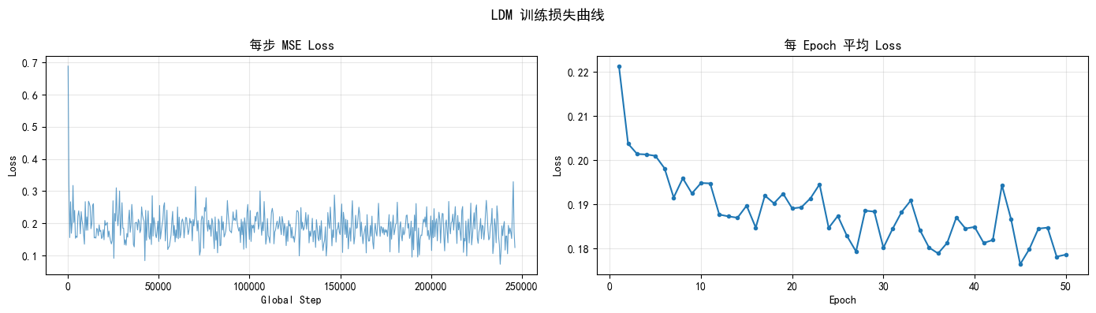
图3 训练损失曲线（来自 notebook 输出）
从图3左侧的每步 MSE Loss 可以观察到，早期 loss 波动较大，随后逐步收敛到 0.15~0.25 的区间内；图3右侧的 epoch 平均 loss 从约 0.22 下降到约 0.18，说明模型确实学到了文本条件下的去噪规律。后期下降幅度放缓并不意味着训练失效，而更可能是模型在当前结构与数据规模下达到了一定容量上限。
Epoch（约） | 平均 Loss（约） | 现象
1 | 0.221 | 起始阶段损失较高
10 | 0.195 | 快速下降后进入震荡
20 | 0.190 | 开始接近平台
30 | 0.180 | 收敛趋势明显
40 | 0.184 | 小幅波动
50 | 0.179 | 最终稳定在 0.18 附近
定性结果如图4所示。对于 “狗在草地上接飞盘”“黄昏窗边的猫”“山路上的红色赛车”“公园里野餐的人群”“平静海面的帆船”“木桌上的水果碗”等提示词，模型大体能够生成对象类别、场景和颜色关系较为一致的图像。例如，草地、海面、果盘等大场景元素通常能够较清晰地出现，说明模型具备了较好的全局语义建模能力。
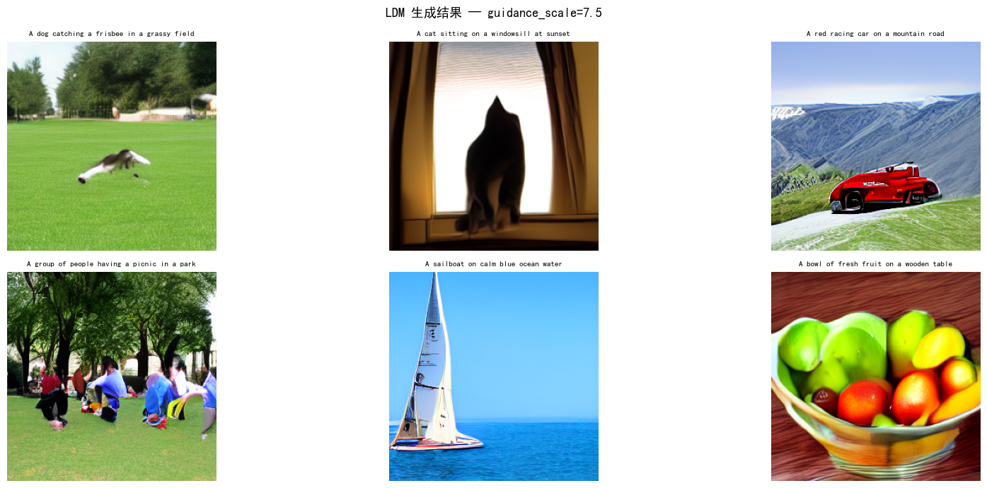
图4 文本生成图像结果示例（guidance scale = 7.5）
然而，从图4也可以看出，模型仍然存在以下不足：第一，在复杂句子下，部分对象的几何结构不稳定，例如人物姿态、动物肢体或车辆轮廓容易出现模糊；第二，场景关系有时会出现局部混叠，例如”公园野餐”样例中人物与背景存在一定程度的融合；第三，细粒度属性（如精确朝向、真实比例、多个对象的相对位置）仍然难以完全对齐。
这些现象与当前实验条件基本一致：一方面，本项目使用的是轻量化 U-Net，并且仅训练 latent 去噪模块，模型容量有限；另一方面，推理只使用 50 步 DDIM 采样，虽然速度较快，但对细节恢复的能力弱于更长步数采样。因此，当前结果更适合展示”文本到图像”的基本可行性，而不是追求接近大规模商业模型的极致细节。
CFG 对比实验表明，guidance scale 过小会导致文本约束不足，生成结果更偏向随机图像；guidance scale 处于 5~8 之间时，语义一致性和图像自然度相对更均衡；当 guidance scale 继续增大时，文本贴合度通常会上升，但图像容易变得过于锐化、局部结构失真或多样性下降。本次实验最终选择 7.5 作为默认值，是因为它在当前模型和数据条件下表现出较好的折中。
对比项 | 观察到的结果 | 分析
guidance scale 小 | 画面更自由，但语义跟随弱 | 条件约束不足
guidance scale = 7.5 | 文本一致性与自然度较平衡 | 适合作为默认推理参数
guidance scale 大 | 对象边界更硬，细节有时失真 | 过强引导压缩多样性
7 总结与展望
本项目完成了一个可运行的文本生成图像 LDM 系统，并在 MS-COCO Captions 上跑通了从预处理、训练到推理的完整闭环。从实验结果看，模型已经能够在简单提示词上生成主题明确、场景大致匹配的图像；从工程实现看，我们通过 latent 预编码和 .npy 存储优化，显著降低了数据准备阶段的磁盘与内存开销。
本项目的不足也比较明确：第一，模型仍属于轻量化实现，参数规模和训练步数都有限；第二，当前结果主要依赖训练损失和定性样例，尚未完成全量 FID / CLIP Score 统计；第三，对于复杂描述、多个对象关系和长文本提示词，模型的细节表现还不够稳定。
未来改进方向主要有三条：其一，采用更强的文本编码器或更大规模的 latent diffusion backbone，例如结合更深层的 cross-attention 结构；其二，引入更完整的多指标评测流程，将 FID、CLIP Score、以及用户主观偏好评价统一纳入实验框架；其三，探索更长训练周期、更多数据增强和更高分辨率 latent 表示，以提升复杂语义、局部细节与全局一致性。
8 小组分工与参考文献
姓名 | 学号 | 主要分工
智将然 | 2313010228 | 模型搭建、训练脚本、推理流程、实验对比、曲线分析、样例整理
王睿彬 | 2308080119 | 数据清洗、预处理、存储优化、项目书撰写、文献查找

参考文献：
[1] HO J, JAIN A, ABBEEL P. Denoising diffusion probabilistic models[C]//Advances in Neural Information Processing Systems. 2020: 6840-6851.
[2] ROMBACH R, BLATTMANN A, LORENZ D, et al. High-resolution image synthesis with latent diffusion models[C]//Proceedings of the IEEE/CVF Conference on Computer Vision and Pattern Recognition. 2022: 10684-10695.
[3] RADFORD A, KIM J W, HALLACY C, et al. Learning transferable visual models from natural language supervision[C]//Proceedings of the 38th International Conference on Machine Learning. 2021: 8748-8763.
[4] LIN T Y, MAIRE M, BELONGIE S, et al. Microsoft COCO: Common objects in context[C]//European Conference on Computer Vision. 2014: 740-755.
[5] KINGMA D P, WELLING M. Auto-encoding variational Bayes[J]. arXiv preprint arXiv:1312.6114, 2014.
[6] HO J, SALIMANS T. Classifier-free diffusion guidance[EB/OL]. 2022[2026-04-30]. https://arxiv.org/abs/2207.12598.
[7] SAHARIA C, CHAN W, SAXENA S, et al. Photorealistic text-to-image diffusion models with deep language understanding[C]//Advances in Neural Information Processing Systems. 2022: 3645-3660.
[8] RAMESH A, PAVLOV M, GOH G, et al. Zero-shot text-to-image generation[C]//Proceedings of the 38th International Conference on Machine Learning. 2021: 8821-8831.
[9] NICHOL A Q, DHARIWAL P. Improved denoising diffusion probabilistic models[C]//Proceedings of the 38th International Conference on Machine Learning. 2021: 8162-8171.
[10] VASWANI A, SHAZEER N, PARMAR N, et al. Attention is all you need[C]//Advances in Neural Information Processing Systems. 2017: 5998-6008.
[11] DEVLIN J, CHANG M W, LEE K, et al. BERT: Pre-training of deep bidirectional transformers for language understanding[C]//Proceedings of NAACL-HLT. 2019: 4171-4186.
[12] KARRAS T, AITTALA M, AILA T, et al. Elucidating the design space of diffusion-based generative models[C]//Advances in Neural Information Processing Systems. 2022: 1-13.
[13] PEEBLES W, XIE S. Scalable diffusion models with transformers[C]//Proceedings of the IEEE/CVF International Conference on Computer Vision. 2023: 5395-5404.
[14] SONG J, MENG C, ERMON S. Denoising diffusion implicit models[C]//International Conference on Learning Representations. 2021.
[15] DOSOVITSKIY A, BEYER L, KOLESNIKOV A, et al. An image is worth 16x16 words: Transformers for image recognition at scale[C]//International Conference on Learning Representations. 2021.

附录 A 训练日志与关键配置摘录
项目 | 记录值
训练集规模 | 118,287 张图像
验证集规模 | 5,000 张图像
输入图像尺寸 | 256×256
Latent 尺寸 | 4×32×32
CLIP 文本嵌入 | 77×768
U-Net 参数量 | 142.2M
训练 epoch | 50
学习率 | 1e-4
warmup steps | 500
CFG 丢弃概率 | 0.1
推理 guidance scale | 7.5
推理步数 | 50

